Муниципальное бюджетное общеобразовательное учреждение
Орловская средняя общеобразовательная школа №3
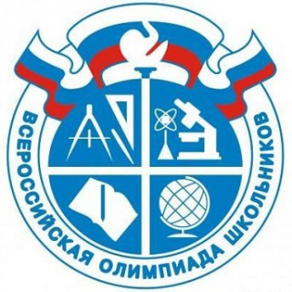

Победители и призёры муниципального этапа Всероссийской олимпиады школьников

2017-2018 учебный год

Завершился муниципальный этап Всероссийской олимпиады школьников.
Спасибо всем участникам муниципального этапа олимпиады за участие!
Дорогие ребята! Мы желаем вам, чтобы ваши знания развивались, укреплялись и стали основой вашей будущей профессии.
Также поздравляем учителей, родителей – всех, кто способствовал развитию и становлению вашего таланта.
Как замечательно, что в школе есть ребята,
Чьи ум и знания приносят славу ей.
Ведь именно о них произнесут когда-то:
«Вы – гордость и надежда наших дней!»
По итогам муниципального этапа Всероссийской олимпиады школьников наша «олимпийская» команда заняла 2 место, 5 победителей и 26 призеров.
Так держать!!!
Приглашены на региональный этап всероссийской олимпиады школьников: Георгиенко Софья (английский язык), Зайцева Маргарита (обществознание), Кривенко Денис (история), Кушнарёв Захар (математика), Торосян Аркадий (химия).

Ребята, удачи вам!

Победители и призеры муниципального этапа
всероссийской олимпиады школьников
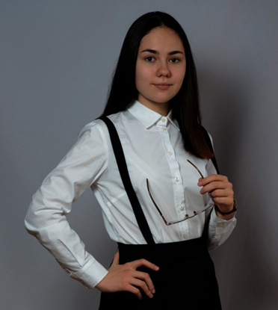 | Георгиенко Софья  10 класс  - победитель муниципального этапа Всероссийской олимпиады школьников по английскому языку  Учитель – Кушнарева  Марина Михайловна  - призер муниципального этапа Всероссийской олимпиады школьников по литературе  Учитель – Березанова  Татьяна Нальевна
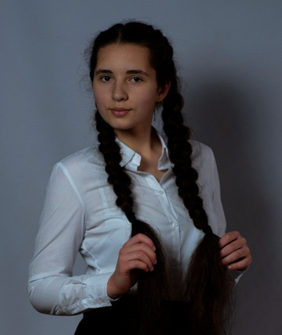 | Зайцева Маргарита  10 класс  - победитель муниципального этапа Всероссийской олимпиады школьников по обществознанию  Учитель – Лысенко  Елена Георгиевна  - призер муниципального этапа Всероссийской олимпиады школьников по английскому языку  Учитель – Кушнарева  Марина Михайловна
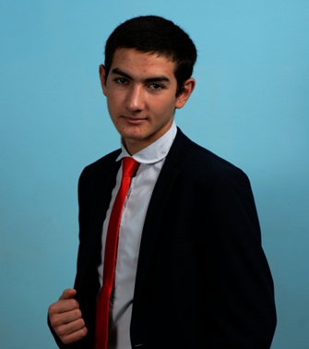 | Торосян Аркадий  10 класс  - победитель муниципального этапа Всероссийской олимпиады школьников по химии  Учитель – Колодько  Валентина Николаевна  - призер муниципального этапа Всероссийской олимпиады школьников  по экологии  Учитель – Колодько  Валентина Николаевна  - призер муниципального этапа Всероссийской олимпиады школьников  по биологии  Учитель – Кубанцев  Владимир Сергеевич
Кушнарёв Захар
8 «Б» класс
- победитель муниципального этапа Всероссийской олимпиады школьников
по математике
Учитель – Полухина
Светлана Игоревна

- призер муниципального этапа Всероссийской олимпиады школьников по русскому языку
Учитель – Березанова
Татьяна Нальевна
- призер муниципального этапа Всероссийской олимпиады школьников по обществознанию
Учитель – Марьянина
Людмила Михайловна
Пиденко Олеся
8 «Б» класс
- победитель муниципального этапа Всероссийской олимпиады школьников
по технологии
Учитель – Швыдких
Марина Геннадьевна

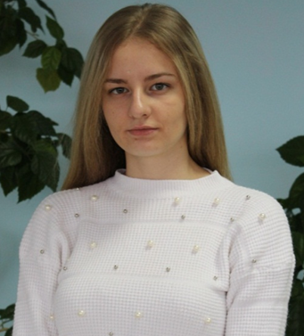 | Панкратова Виолетта  11 класс  - призер муниципального этапа Всероссийской олимпиады школьников  по биологии  Учитель –Кубанцев  Владимир Сергеевич  - призер муниципального этапа Всероссийской олимпиады школьников  по экологии  Учитель – Колодько  Валентина Николаевна
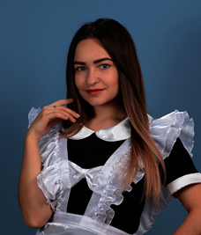 | Соннова Дарья  11 класс  - призер муниципального этапа Всероссийской олимпиады школьников  по географии  Учитель – Гарина  Любовь Викторовна  - призер муниципального этапа Всероссийской олимпиады школьников по праву  Учитель – Марьянина  Людмила Михайловна
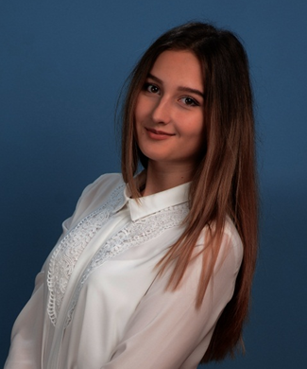 | Тоцкая Анастасия  11 класс  - призер муниципального этапа Всероссийской олимпиады школьников  по обществознанию  Учитель – Марьянина  Людмила Михайловна
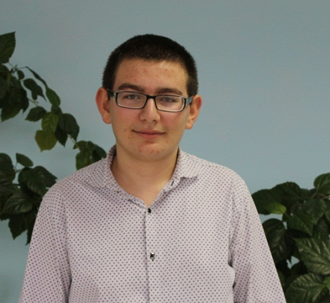 | Торосян Эдгар  11 класс  - призер муниципального этапа Всероссийской олимпиады школьников  по математике  Учитель – Фоканова  Наталья Николаевна
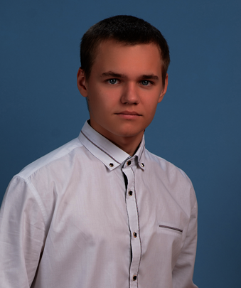 | Коноваленко Денис  11 класс  - призер муниципального этапа Всероссийской олимпиады школьников  по ОБЖ  Учитель – Семендяев  Сергей Викторович
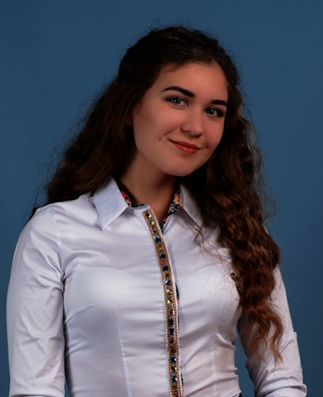 | Химич Мария  11 класс  - призер муниципального этапа Всероссийской олимпиады школьников  по ОБЖ  Учитель – Семендяев  Сергей Викторович
Кривенко Денис
10 класс
- призер муниципального этапа Всероссийской олимпиады школьников
по истории
Учитель – Лысенко
Елена Георгиевна

Прокофьева Наталья
10 класс
- призер муниципального этапа Всероссийской олимпиады школьников
по ОБЖ
Учитель – Семендяев
Сергей Викторович

- призер муниципального этапа Всероссийской олимпиады школьников
по экологии
Учитель – Колодько
Валентина Николаевна

Юшина Дарья
10 класс
- призер муниципального этапа Всероссийской олимпиады школьников
по обществознанию
Учитель – Лысенко
Елена Георгиевна

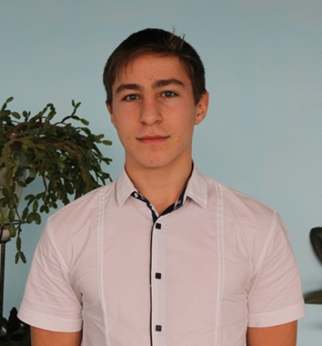 | Гайденко Михаил  10 класс  - призер муниципального этапа Всероссийской олимпиады школьников  по ОБЖ  Учитель – Семендяев  Сергей Викторович
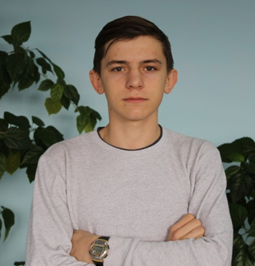 | Бешков Максим  10 класс  - призер муниципального этапа Всероссийской олимпиады школьников  по ОБЖ  Учитель – Семендяев  Сергей Викторович
Голотина Алина
9 «А» класс
- призер муниципального этапа Всероссийской олимпиады школьников
по ОБЖ
Учитель – Семендяев
Сергей Викторович

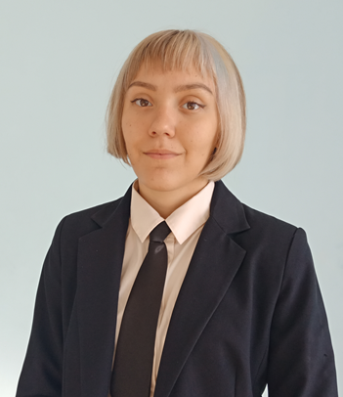 | Баклицкая Дарья  8 «А» класс  - призер муниципального этапа Всероссийской олимпиады школьников  по литературе  Учитель – Сартифян  Зина Фатоевна
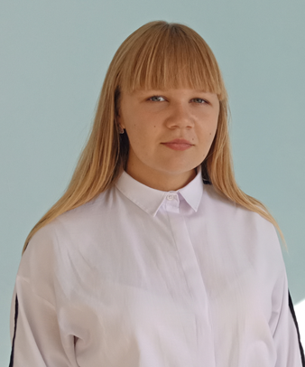 | Трофименко Валерия  8 «А» класс  - призер муниципального этапа Всероссийской олимпиады школьников  по ОБЖ  Учитель – Семендяев  Сергей Викторович
Ищенко Алексей
8 «Б» класс
- призер муниципального этапа Всероссийской олимпиады школьников
по ОБЖ
Учитель – Семендяев
Сергей Викторович
Радченко Виктория
8 «Б» класс
- призер муниципального этапа Всероссийской олимпиады школьников по обществознанию
Учитель – Марьянина
Людмила Михайловна

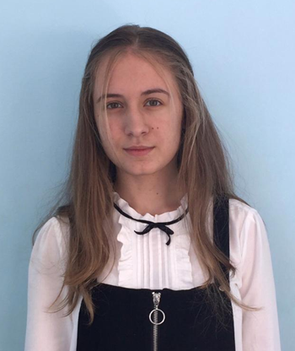 | Голубева Софья  7 «А» класс  - призер муниципального этапа Всероссийской олимпиады школьников по технологии  Учитель – Швыдких  Марина Геннадьевна

